UNIVERSIDAD INTERNACIONAL SAN ISIDRO LABRADOR
ESCUELA DE EDUCACIÓN
SEDE RÍO CLARO

Artículo Especializado para obtener el grado de Maestría Profesional en Administración Educativa

Paradigma de la transformación curricular: La ruta hacia el liderazgo distribuido en la Gestión Administrativa.

Liceo de Ciudad Neily, circuito escolar 09 y Dirección Regional de Enseñanza Coto, periodo de ejecución, año 2026.

Proponente:
Kembly Priscilla Alfaro Ureña

Corredores, febrero, 2026.

Kembly Alfaro Ureña¹

Resumen.

El liderazgo distribuido es el pilar clave para que se lleve a acabo la transformación curricular de los docentes, puesto que gracias a él es que se da la participación colectiva de distintos actores que intervienen dentro de la toma de decisiones pedagógicas e institucionales. El presente artículo tiene como enfoque analizar el papel del liderazgo distribuido en la Gestión Administrativa del Liceo de Ciudad Neily, ante el paradigma de la transformación curricular. Actualmente, pasar del modelo tradicional en donde solo el director era el responsable de tomar las decisiones a impulsar el desarrollo profesional de los docentes por medio de la distribución de responsabilidades, promueve la participación activa y compromiso institucional. Dentro de este contexto, el profesorado se convierte en actores de cambio, capaces de generar transformación curricular, y la gestión administrativa juega el papel trascendental de promover espacios de comunicación flexibles, participativos de innovación.

Palabras clave: liderazgo distribuido, transformación curricular, gestión administrativa, participación, actores.

Abstract.

Distributed leadership is the key pillar for carrying out the curricular transformation of teachers, since thanks to it the collective participation of different actors who are involved in pedagogical and institutional decision-making occurs. This article focuses on analyzing the role of distributed leadership in the Administrative Management of the Liceo de Ciudad Neily, in the face of the paradigm of curricular transformation. Currently, moving from the traditional model where only the principal was responsible for making decisions to promoting the professional development of teachers through the distribution of responsibilities encourages active participation and institutional commitment. Within this context, teachers become agents of change, capable of generating curricular transformation, and administrative management plays the crucial role of promoting flexible, participatory, and innovative communication spaces.

Keywords: distributed leadership, curricular transformation, administrative management, participation, actors.

¹Kembly Alfaro Ureña: Actualmente laboro como Profesora de Enseñanza Media en la Dirección Regional Coto. Con 8 años de experiencia docente. E-mail: prisaure.10@gmail.com
El sistema educativo sufre cambios constantes, hecho que supone la transformación curricular en todos los centros formativos del país, atendiendo a las necesidades específicas de la población estudiantil y del contexto sociocultural de la zona. Dentro de esta premisa, la educación debe dejar de lado los modelos pedagógicos tradicionales basados en la transmisión repetitiva de conocimientos, para dar paso a la visión integral del aprendizaje.
De este modo, surge el concepto de liderazgo distribuido, el cual también ha sido considerado como el enfoque integrador de toda la comunidad educativa en los procesos colaborativos de transformación curricular. Por medio de esta nueva pauta, el administrador de la institución tiene la capacidad de permitir que los docentes sean copartícipes en la toma de decisiones, dejando de lado la visión jerárquica y centralizada de la responsabilidad institucional, abriendo la puerta a la participación contextualizada de estos actores, como mediadores de las necesidades educativas que se enfrentan en las aulas.
Toda esta labor solo puede llevarse a cabo mediante la Gestión Administrativa de la institución, ya que esta es la encargada de velar por el buen funcionamiento de la estructura educativa. Si bien es cierto, el director es sobre quien recae directamente la responsabilidad de lo que sucede en el entorno escolar, este cuenta con la facultad de distribuir funciones supervisadas para aligerar las cargas. Bien se sabe que el siglo XXI ha sido una época de nuevos retos, como la integración de las tecnologías móviles, la creación de nuevas políticas educativas y la necesidad de atender las capacidades individuales que dieron origen a la transformación curricular.
A partir de este contexto, se toma en consideración la línea de investigación basada en la gestión educativa, debido a la necesidad de una investigación que sustente la ruta del liderazgo distribuido dentro del marco de la Gestión Administrativa, tomando en cuenta que quien lidera las decisiones es el director, empero, dentro de sus funciones tiene la capacidad de implicar a otros actores de la comunidad para que colaboren en la integración de proyectos educativos que promuevan la transformación curricular.
Esta línea encamina la investigación hacia nuevos escenarios que la Gestión Educativa puede enfrentar durante el siglo XXI, los cuales suponen que el perfil del administrador educativo enlace nuevas competencias, dentro de una interacción social cambiante, que en muchos casos involucra a otros actores de la institución.
No inició como un término transformador de paradigmas curriculares, sino como una necesidad de cambiar la centralización de las funciones que recaen sobre el administrador educativo. A partir de la década de los 90, empezaron los indicios del liderazgo distribuido, principalmente basándose en suposiciones sobre cómo sería el desarrollo de una institución si varios miembros de la comunidad compartían funciones, de modo que el trabajo se realizara de en conjunto y con una misma finalidad.
En este sentido, el liderazgo distribuido alcanzó fuerza, planteando el estudio de organizaciones colaborativas, que principalmente buscan que varios actores de la institución puedan participar de manera democrática en la toma de decisiones fundamentadas en el contexto educativo, ya que una sola persona es incapaz de poder adquirir principios cognitivos de todo lo que sucede en las aulas y pasillos. De este modo, el administrador del centro educativo asume un rol trascendente, al asignar funciones a otros participantes, lo cual no supone el desligue de sus responsabilidades, sino la contribución de otros en el desarrollo de su liderazgo, donde todos son parte de un mismo barco.
A partir de lo anterior, surge la necesidad de plantearse preguntas generadoras que movilizarán la presente investigación: prioritariamente, ¿qué impacto tiene la transformación curricular en la Gestión Administrativa? Además, ¿de qué manera el liderazgo distribuido influye en el paradigma de la transformación curricular?, y si dentro de los cambios que se vienen generando desde la década de los años 90, la Gestión Administrativa cumple un rol estratégico, lo que propicia la interrogante sobre ¿cuál es el papel de la Gestión Administrativa en la implementación del liderazgo distribuido?
Así, a partir de los cuestionamientos antes generados antes planteados, y un análisis sobre las respuestas que oportunamente se le podrían brindar, es que surge la necesidad de realizar una investigación sobre la transformación curricular que ocurre en los centros educativos cuando el liderazgo distribuido es visto como una ruta dentro de la Gestión Administrativa. Por tanto, el problema de esta investigación se orienta a la pregunta sobre ¿cómo influye el liderazgo distribuido en las Gestión Administrativa del Liceo de Ciudad Neily, desde el paradigma de la transformación curricular?
Actualmente, la necesidad de cambio y responsabilidad por parte de toda la comunidad educativa, ha permitido que surjan nuevos actores que lideran comprometidamente distintos proyectos institucionales y que promuevan propuestas de mejora para los centros educativos.
Es por la necesidad de clarificar las ideas y darle continuidad a la investigación que se plantea el objetivo general:
- Analizar el papel del liderazgo distribuido en la Gestión Administrativa del Liceo de Ciudad Neily, ante el paradigma de la transformación curricular.
Para lograr el fin expuesto en el objetivo general que se plantea en esta investigación, se ha elaborado dos objetivos específicos que guardan estrecha relación con el principal, debido a que se desprenden del mismo. A continuación, ambos:
Identificar la influencia del liderazgo distribuido dentro de la Gestión Administrativa como paradigma de la transformación curricular en el Liceo de Ciudad Neily.
Valorar los beneficios que aporta el liderazgo distribuido a los docentes, dentro del contexto de la transformación curricular del Liceo de Ciudad Neily.
En cuanto a la zona geográfica, el centro educativo se ubica en la provincia de Puntarenas, de acuerdo con el Ministerio de Educación Pública (2019):
Dicho centro educativo está ubicado en Ciudad Neily, en el Cantón Corredores, Distrito Corredor, de la provincia de Puntarenas. Es una institución Académica-Diurna, del Circuito 09 de la Dirección Regional de Coto, la cual posee el código presupuestario 4125 y atiende a población estudiantil de III Ciclo y Educación Diversificada de la zona. (B1149)
El Liceo de Ciudad Neily fue fundado en 1969, el terreno en que se realizó la construcción del mismo fue donado por don Ricardo Neily Job, un inmigrante ibanés, quien fue el impulsor de la ciudad. Cabe destacar que es un colegio bastante grande, el cual cuenta con alrededor de 35 aulas académicas, además del taller de artes industriales, música, orientación, biblioteca, dos sodas, comedor, gimnasio y zonas verdes ubicadas al frente de los pabellones, en las que los estudiantes pueden sentarse, el perímetro está cerrado con tapia y malla. Su modalidad principal es Académica-Diurna, no obstante, se incorporó la Sección Bilingüe en el año 2021, aunado, comparte instalaciones con el Colegio Nocturno de Ciudad Neily.
En cuanto a la zona geográfica, el Liceo de Ciudad Neily se localiza en el Cantón de Corredores, Distrito Corredor, de la provincia de Puntarenas. En la página oficial de la Municipalidad de Corredores (2020), se detalla de esta manera:
Ciudad Neily es la ciudad cabecera del cantón de Corredores y de su distrito primero Corredor, en el extremo sur de la provincia de Puntarenas, Costa Rica. El cantón se ubica al sur del país, a 18 kilómetros de la frontera nacional con Panamá en Paso Canoas y a una distancia de 342 kms al sur de la capital San José. Corredor tiene un área de 272,19 km² y una población de 50.096 habitantes (INEC, 2016).
Dicho lo anterior, se puede apreciar que la región de Ciudad Neily es una zona bastante concurrida en la actualidad, lo que supone el acceso de la población estudiantil a centros educativos con mayor facilidad, puesto que se puede llegar a la escuela o colegio caminando, si fuera el caso.
Para poder llevar a cabo la investigación manteniendo coherencia con la realidad, y los aportes que anteriormente se han hecho al tema seleccionado, se realizará una revisión bibliográfica relevante al tema de estudio. Este pilar constituye el marco de referencia teórico, el cual sustenta el proceso investigativo.
En la actualidad, la concepción de que el liderazgo estuviera centralizado en una sola persona ha ido quedando cada vez más atrás, lo cual supone la participación de otros actores en la toma de decisiones. Estos actores pueden ser contemplados desde el administrador del centro educativo, comunidad estudiantil (estudiantes-padres de familia), docentes e instituciones de la sociedad que participen en la educación de nuestra población.
En este contexto, es que surge la necesidad de investigar sobre la influencia del liderazgo educativo de manera distribuida dentro de la Gestión Administrativa, como el promotor de un nuevo paradigma de transformación curricular, bajo la perspectiva de los docentes.
Básicamente, el liderazgo distribuido corresponde a la capacidad que puede ejercer el administrador de un centro educativo para asignar roles entre otros participantes de la comunidad educativa. Se entiende que el administrador de la institución, es quien decide principalmente desde su liderazgo a las personas o entidades que les puede delegar funciones significativas, de acuerdo con su capacidad de participación. Según García, I. (2010), “el liderazgo hace una diferencia importante en la calidad y los resultados del proceso escolar, al parecer depende de la persona y no del centro o institución” (p.21), esto quiere decir, que el líder representativo de la institución, es el responsable de la Gestión Administrativa, por ende también de los resultados que puede obtener desde su liderazgo.
Según Llerena Ramos y Castillo Mayorga (2025), refiriéndose a la necesidad de agilizar de cambio en la toma de decisiones, señalan que “el liderazgo distribuido en las comunidades escolares surge como una estrategia eficaz para mejorar la gestión educativa y optimizar la toma de decisiones” (pág.207). En consecuencia, el liderazgo distribuido se constituye un pilar que desplaza la concepción jerárquica de una administración, para dar pie a un nuevo paradigma de la transformación curricular, en la cual los docentes cuentan con la oportunidad de elegir oportunamente -de acuerdo a las vivencias cognitivas- los cambios que deben ejecutarse para alcanzar la calidad educativa de manera contextualizada.
La intervención del liderazgo distribuido desde la perspectiva docente representa una ruta para alcanzar cambios curriculares que se apeguen a la realidad educativa de la institución en la que se labora, de este modo, es importante que sean tomados en cuenta para la ejecución de planes estratégicos en colaboración con la administración del centro educativo, en virtud de garantizar el cumplimiento de reformas curriculares actualizadas. De acuerdo con Acosta Valdeleón y Rodríguez Trochez (2025): “esta visión promueve la distribución de responsabilidades, la colaboración entre múltiples actores y el aprovechamiento de las capacidades colectivas para alcanzar objetivos comunes” (pág. 9).
Bajo esta perspectiva, el hecho de que muchas de las responsabilidades dentro de la institución sean delegadas de manera equitativa y consciente, supone que todos los que integran la Gestión Administrativa del centro educativo, aligeren sus cargas, lo cual promueve menos cansancio y estrés. Por tanto, Cayulef, C. (2007) indica que
“De esta manera se puede asegurar que el liderazgo distribuido implica a todos los miembros de la comunidad escolar que se ponen en movimiento las habilidades de cada uno para el logro de objetivos comunes, de esta manera el liderazgo se expresa horizontalmente, en todos los niveles de la escuela (p.4)
Dichas habilidades solo pueden desarrollarse por medio de la contribución en la toma de decisiones, papel que los docentes pueden desempeñar perfectamente, siempre y cuando sean tomados en cuenta, desde su contexto, como conocedores de la realidad educativa que vive la institución, y mediadores de cambio dentro de la transformación curricular.
Método
Para que la investigación pueda ser llevaba de manera satisfactoria, es necesario que se tome en cuenta que se debe definir el diseño metodológico a seguir, ya que este permite describir la manera en que se desarrollará el proceso investigativo.
Por tanto, es supremamente necesario que se conozca el tipo de investigación que se desarrollará y bajo cuál enfoque; además, los participantes, instrumentos y procedimientos aplicados. Bajo esta premisa, Hernández-Sampieri y Mendoza Torres (2018), el diseño de investigación consiste en un “plan o estrategia que se desarrolla para obtener la información (datos) requerida en una investigación con el fin último de responder satisfactoriamente el planteamiento del problema” (p. 150).
Así que, partiendo de esta idea, es que se desarrollará la investigación, específicamente con la perspectiva de los docentes del Liceo de Ciudad Neily. La finalidad es analizar si el papel del liderazgo distribuido en la Gestión Administrativa del Liceo de Ciudad Neily, ha contribuido aportes relevantes ante el paradigma de la transformación curricular.

Tipo de investigación
Por medio de este apartado, se define la modalidad mediante la cual se desarrollará la recolección de los datos, de modo que se pueda realizar posteriormente el análisis e interpretación de los resultados. Bajo esta premisa, se determina emplear una investigación mixta que incluye el método cualitativo y cuantitativo, además de un enfoque descriptivo.
De acuerdo con Hernández-Sampieri y Mendoza Torres (2018): la investigación mixta “representa un conjunto de procesos sistemáticos, empíricos y críticos de investigación e implican la recolección y el análisis de datos cuantitativos y cualitativos, así como su integración y discusión conjunta, para realizar inferencias producto de toda la información recabada (pág.612). Por dicha razón, es que la complementación de ambos enfoques permite que se puedan emplear datos numéricos y visuales que determinan el comportamiento de la investigación, en este caso, desde la perspectiva docente.
Además, “con los estudios descriptivos se busca especificar las propiedades, las características y los perfiles de personas, grupos, comunidades, procesos, objetos o cualquier otro fenómeno que se someta a un análisis” (Hernández-Sampieri y Mendoza Torres, 2018, p.108). Por lo cual, se considera adecuado para desarrollar esta investigación, ya que supone la capacidad de profundizar en las características de un fenómeno, además de que detalla su comportamiento dentro de un contexto específico.
Participantes
Este apartado hace referencia a las personas que son consideradas dentro del proceso para la obtención de los datos e información que sustentarán la investigación en cuestión. En dicho caso, los participantes corresponden a docentes que laboran en el Liceo de Ciudad Neily, específicamente en secundaria Académica-Diurna, de Tercer Ciclo y Educación Diversificada.
Dicha institución cuenta con 80 docentes, sus edades rondan entre los veintitrés y los cincuenta y ocho años de edad. Estos se dividen de acuerdo a la atinencia de su área curricular, entre las que se mencionan: Español, Matemáticas, Estudios Sociales-Cívica, Ciencias (biología, química y física matemáticas), Música, Ética, Psicología, Filosofía, Educación Física, Hogar, Industriales, Artes Plásticas, Danza, Inglés académico, Inglés conversacional, Contabilidad, Programación, entre otros.
Se destaca que veinticinco docentes se encuentran en condición interina, mientras que los restantes cincuenta y cinco, son docentes de planta, esto quiere decir que cuentan con sus lecciones en propiedad. El perfil profesional incluye formación disciplinar específica que va desde el bachillerato hasta la maestría.
La mayor parte de los docentes son oriundos de la zona, mientras que otros provienen de zonas aledañas como el cantón de Coto Brus, Golfito, Buenos Aires y Puerto Jiménez.
Instrumentos/Materiales
Suponen los instrumentos que el investigador utilizó para poder recolectar información necesaria e indispensable para analizar el problema de su investigación. De acuerdo con Medina Romero et al. (2023): “un instrumento de investigación es una herramienta específica utilizada para recopilar y analizar información en el proceso de investigación. Estos instrumentos pueden incluir fichas de cotejo, cuestionarios, escalas de medición, fichas de entrevistas estructuradas, pruebas estandarizadas, entre otros” (pág. 12).
De este modo, en la presente investigación se utilizará un cuestionario mixto conformado por preguntas cerradas y abiertas, el cual servirá como instrumento para la recopilación de la información, tanto cualitativa como cuantitativa, siguiendo el tipo de trabajo seleccionado.
Consiste en un cuestionario único, ya que se eligió el cien por ciento de la muestra, específicamente los 80 docentes del Liceo de Ciudad Neily. Este instrumento será de veinte preguntas, de esas, diecisiete se emplearán mediante la Escala Likert y tres son abiertas.
Por medio de la Escala Likert, los encuestados pueden expresar el grado de acuerdo o desacuerdo para una serie de afirmaciones, lo que facilita conocer las percepciones de los temas que son abordados en la investigación. Su formato facilita la estandarización de las respuestas mediante la escala del 1 al 5, lo que permite comparar los resultados de cada uno de los participantes, además, contribuye a reducir la ambigüedad en las respuestas abiertas, por medio de preguntas con lenguaje sencillo y claramente redactadas. El número menor corresponde a estar menos de acuerdo, mientras que el número mayor señala estar más de acuerdo con la afirmación.
En tanto, las preguntas abiertas, permiten que se puedan obtener datos de manera ampliada, en donde los encuestados pueden plantear la concepción que tienen acerca del tema en estudio, brindando de este modo el carácter cualitativo de la investigación.
Para agilizar los procesos de recolección, se trabajará mediante un formulario realizado en Google, el cual recopila la información en una base de datos. Este puede llenarse desde un teléfono móvil, para comodidad de los encuestados.
Procedimiento
Para agilizar los procesos de recolección de datos, el cuestionario es aplicado mediante Google Forms, mecanismo que permite contestar en línea desde la comodidad del participante. Para completar el formulario, se tarda alrededor de diez minutos, una vez que se ha finalizado, la respuesta llega de manera directa al investigador.
Los participantes son previamente informados sobre la naturaleza de la investigación, además, los datos recolectados en el cuestionario serán utilizados solamente para fines didácticos, salvaguardando la identidad de los encuestados por medio de la confidencialidad.
Resultados y discusión
Análisis de los resultados
La finalidad de este apartado es poder interpretar la información que se pudo recolectar por medio del cuestionario aplicado a los docentes que conformaban la población para este estudio. Es por medio de estos datos obtenidos que se pueden llegar a las conclusiones de la investigación.
La información recolectada es de suma importancia para entender la perspectiva docente del Liceo de Ciudad Neily, con relación a la influencia que ejerce el liderazgo distribuido en la Gestión Administrativa. Además, pretende que el análisis de los resultados obtenidos pueda verse relacionado con el objetivo de la investigación, el marco teórico y el contexto institucional en el que se desarrolla la institución.
En relación con el impacto de la participación que los docentes consideran pueden tener dentro del colegio, se pudo evidenciar que:
- En el centro educativo que laboro, toman en consideración mi opinión para la toma de decisiones importantes: Los datos muestran una visión divida en esta premisa, ya que un 50% de los participantes considera que su opinión es tomada en cuenta, mientras que el otro 50% no tiene una postura clara. Por medio de este resultado, se puede apreciar que la participación de los docentes dentro del centro educativo no está bien definida.
- Participación activa en la confección de actividades curriculares y extracurriculares en la comunidad: se aprecia que para ambas premisas los 80 profesores entrevistados mantienen su postura de manera positiva ante la participación que pueden tener en el desarrollo de actividades, lo que supone el 100% de los participantes.
- Se toma en consideración el criterio de los docentes para resolver problemas institucionales: en este punto, el descontento se deja entrever, ya que treinta responden positivamente, diez se mantienen en posición neutral, mientras que cuarenta afirman estar en desacuerdo. Este apartado permite observar que los docentes no sienten que se les toma en cuenta en la resolución de problemas institucionales.
- Participación en los comités institucionales se da por elección y preferencia: al llegar a este punto, la balanza se inclina al 100% del descontento, ya que los 80 participantes afirman no estar de acuerdo con la distribución de los comités, lo que se puede interpretar como una decisión aleatoria por parte de la gestión administrativa, y no por un proceso de afinidad por parte de los colaboradores.
- Las funciones de liderazgo son distribuidas de manera equitativa entre todo el personal de la institución: la posición neutral arroja un resultado de treinta respuestas, mientras que la afirmación en desacuerdo un cincuenta, lo que indica que más de la mitad de los docentes percibe que este proceso no se da igual entre todos, lo que genera descontento y apatía.
- Se realizan espacios formales de diálogo (reuniones de Departamento, reuniones de Comités, concejos docentes) para la toma de decisiones sobre un tema en particular de manera conjunta: un resultado favorecedor, ya que 70 participantes responden afirmativamente, mientras que solo 10 se mantienen dentro de la posición neutral. Esos diez pueden considerarse aquellos profesionales que cumplen una jornada muy pequeña dentro de la institución, por ende, en muchas ocasiones no pueden participar de estos espacios.
- Existe autonomía en la toma de decisiones dentro de las aulas para promover el aprendizaje contextualizado: esta afirmación se encuentra bastante dividida dentro de las opiniones, se puede apreciar que un 30% de los participantes responde afirmativo, 10% se mantiene neutral y un 40% sostiene una visión negativa. El trabajo dentro de las aulas puede estar sustentado en los lineamientos tradicionales que impiden la participación distribuida.
- Las propuestas docentes son tomadas en cuenta dentro de la planificación anual del centro educativo: Al analizar los datos percibidos, se refleja que existe una postura mayoritariamente negativa respecto a la incorporación de las propuestas docentes en la planificación anual del centro educativo. De los 80 participantes que llenaron el cuestionario, el 50% considera que sus aportes no son tomados en cuenta, lo que puede interpretarse como una debilidad en la participación activa en las decisiones institucionales.
Un 12.5% responde neutral, hecho que representa la falta de claridad de los participantes, mientras que el 37.5% que adopta una percepción positiva, no supera a las respuestas negativas, por lo que no puede considerarse una visión favorable en las propuestas que plantean para la planificación anual.
- La Gestión Administrativa favorece el trabajo interdisciplinario: La opinión de esta afirmación se encuentra bastante dividida, lo que sugiere que existe una necesidad apremiante de fortalecer el trabajo interdisciplinario. Las respuestas positivas representan el porcentaje más bajo, con tan solo un 25%, eso indica que la minoría considera que existe la colaboración entre distintas áreas. Nuevamente la posición neutral extiende su dominancia con un 37.5% de los participantes, este porcentaje puede evidenciar que existe limitaciones en los espacios colaborativos entre las distintas disciplinas.
Lo mismo sucede con la visión negativa, también dentro de un 37.5%, lo cual reafirma que existe la necesidad de fortalecer el trabajo interdisciplinario, fomentar espacios de colaboración y participación activa dentro de la dinámica de la institución educativa.
- La toma de decisiones dentro de la institución se desarrolla de manera democrática: Los resultados arrojados se pueden considerar dentro de una percepción positiva sobre la forma en que se desarrolla la toma de decisiones dentro de la institución educativa. El 56.25% responden positivamente, lo que indica que se considera que la toma de decisiones en la institución es democrática, lo que puede suponer que existen espacios de participación, consulta e intercambio de ideas.
Al existir esa postura casi a la mitad, es necesario considerar que existen desafíos dentro de la institución, al menos en la cultura organizacional en la que todos pueden participar y exponer sus ideas libremente.
- Los docentes asumen roles de liderazgo dentro de la comunidad educativa: Esta premisa arroja un resultado prometedor, ya que el 62.5% de los docentes consideran que tienen la oportunidad de ejercer roles de liderazgo dentro del centro educativo, lo que de alguna manera promueve el compromiso con la institución.
No obstante, un porcentaje bastante bajo, de un 37.5% responden negativamente, razón por la que se puede considerar que existe una limitación en la toma de decisiones, que puede generar que no se les asigne responsabilidades significativas.
- El ambiente laboral favorece la transformación curricular: De acuerdo con el 87.5% de los participantes, el entorno laboral es indispensable para que exista la transformación curricular, lo cual puede ser considerado como la disposición a las nuevas estrategias educativas y al cambio de roles en la participación pedagógica.
El hecho de que existan tantos resultados positivos, señala que el apoyo institucional está presente, y los docentes pueden mantenerse en continua mejora de su currículo. Por otra parte, apenas el 12.5% que optaron por respuestas neutrales puede interpretarse que algunos participantes perciben una experiencia limitada de transformación, ya sea porque dentro de sus experiencias la visión de transformación se ha visto muy limitada.
- La resolución de conflictos es supremacía para el clima organizacional de la institución: Nuevamente se alcanza un resultado positivo, donde 87.5% considera que la solución de los conflictos es prioritaria dentro de la institución, razón que deja entrever la existencia importante en la búsqueda de soluciones.
La percepción positiva para esta premisa, refleja que el ambiente en el centro educativo es mediador de conflictos, y promueve el fortalecimiento de la convivencia. Por su parte, el 12.5% de los participantes se mantienen dentro de la postura neutral, lo que permite considerar que puede ser necesario que la resolución de conflictos se fortalezca.
- Puedo participar activamente en procesos de innovación curricular: El 50% de los participantes percibe que tiene oportunidad para presentar proyectos innovadores, que promueven nuevos aprendizajes y mejora la malla curricular. Empero el 25% de respuestas negativas pueden indicar que esa parte de los participantes no considera que existe el apoyo suficiente para aportar propuestas innovadoras.
Además, el otro 25% de respuestas neutrales sugiere que algunos pueden encontrar que dicha participación no es para todos, o no siempre se puede llevar a cabo por falta de recursos y apoyo.
- La transformación curricular mejora el desempeño docente y la calidad educativa de la institución: El 62.5% de los participantes responde afirmativamente ante esta premisa, lo que indica que la transformación curricular sí promueve la calidad y adaptación al cambio en materia de educación, hecho que no es desconocido, puesto que la implementación de nuevas habilidades comunicativas y estrategias educativas favorece el desempeño de los docentes.
El 37.5% neutral, refleja aquellos docentes que aún no han adoptado una postura de cambio, ya sea por desconocimiento o porque no han podido implementar espacios de liderazgo distribuido en búsqueda de la transformación curricular.
- El liderazgo distribuido contribuye a la transformación curricular: El 93.75% marca una tendencia bastante favorable, la cual indica que efectivamente la implementación del liderazgo distribuido en el centro educativo convierte el ambiente de trabajo más participativo, colaborativo, democrático e innovador. El otro 6.25%, que representa una minoría, puede deberse a complicaciones en la ejecución del liderazgo distribuido o a la resistencia al cambio.
Observemos la siguiente Tabla 1 y su respectiva Figura 1, las respuestas corresponden a la afirmación 1, y evidencian que cuarenta de los ochenta docentes consideran que se toma en cuenta su opinión para la toma de decisiones importantes dentro de la institución, mientras que los otros se mantienen neutrales.
Tabla 1
Participación en la toma de decisiones importantes de los docentes del Liceo de Ciudad Neily.
1. En el centro educativo que laboro, toman en consideración mi opinión para la toma de decisiones importantes.
Escala | Número de respuestas
1. Totalmente en desacuerdo | 0
2. En desacuerdo | 0
3. Neutral | 40
4. De acuerdo | 30
5. Totalmente de acuerdo | 10

Nota. Esta tabla muestra la percepción que tienen los docentes en relación con la participación que tienen dentro de la toma de decisiones importantes. Obtenido del cuestionario aplicado a los docentes, respuestas a la afirmación 1 (elaboración propia).
Figura 1
Participación en la toma de decisiones importantes de los docentes del Liceo de Ciudad Neily.

Nota. Esta figura muestra la percepción que tienen los docentes en relación con la participación que tienen dentro de la toma de decisiones importantes. Obtenido del cuestionario aplicado a los docentes, respuestas a la afirmación 1 (elaboración propia).
Los resultados acá evidenciados nos permiten apreciar el comportamiento de los participantes ante la premisa 1, evidentemente, un 50% considera que se toma en cuenta la opinión del profesorado para la toma de decisiones, mientras que el otro 50% se abstiene de estar a favor o en contra, por tanto, optaron por mantenerse en posición neutral.
De acuerdo con el porcentaje que se mantiene neutral, podría interpretarse que de algún modo existe un tipo de descontento hacia esta afirmación, de manera similar a la dificultad de participar activamente en la toma de decisiones, opinando y planteando puntos de vista que pueden generar cambios significativos en los proyectos del liceo.
Se puede apreciar dentro del Anexo 2, la Figura 1 cómo la opinión de los docentes se encuentra marcada dentro de las diecisiete afirmaciones en totalmente de acuerdo, de acuerdo, neutral y en desacuerdo, lo que nos brinda una visión amplia de cómo consideran que el liderazgo distribuido afecta o contribuye dentro de su labor docente.
Esta información nos brinda un panorama trascendental que no puede ser dejado de lado, ya que el profesorado externa de manera objetiva si consideran que son escuchados, si se les brinda la oportunidad de ser partícipes en las decisiones o si los procesos de socialización se dan de manera democrática.
Por medio del 40% de respuestas afirmativas, el personal docente reconoce que existen espacios de participación en los cuales se les permite exponer sus ideas e interpretaciones a cerca de los aspectos que consideran pertinentes tomar en cuenta para la transformación curricular del centro educativo.
Sin embargo, el otro 40% de respuestas neutrales, el cual también representa un porcentaje significativo y que no puede dejarse de lado, evidencia la falta de claridad dentro de la participación docente. Este grupo es aquel que no siempre es escuchado o que no puede participar en los procesos democráticos y de socialización que se desarrollan en la institución.
La neutralidad no significa que no se quiso tomar partida a favor o en contra, sino que los docentes necesitan mayor claridad sobre cómo su opinión puede influir positivamente en la gestión institucional.
Empero, mediante la Tabla 2 se ratifica que existen espacios dentro del centro educativo que benefician la participación de los docentes mediante el diálogo activo, el cual permite mejorar la calidad de la educación por medio de un liderazgo distribuido.
Tabla 2
Espacios formales de diálogo para la toma de decisiones de manera conjunta.
7. Se realizan espacios formales de diálogo (reuniones de Departamento, reuniones de Comités, concejos docentes) para la toma de decisiones sobre un tema en particular de manera conjunta.
Escala | Número de respuestas
1. Totalmente en desacuerdo | 0
2. En desacuerdo | 0
3. Neutral | 15
4. De acuerdo | 25
5. Totalmente de acuerdo | 40

Nota. Esta tabla muestra la percepción que tienen los docentes en relación con los espacios formales de diálogo para la toma de decisiones sobre un tema particular de manera conjunta, Obtenido del cuestionario aplicado a los docentes, respuestas a la afirmación 7 (elaboración propia).
Con base en la información anterior, y en atención al objetivo general de la presente investigación, sobre el papel que tiene el liderazgo distribuido en la Gestión Administrativa y su correlación con el objetivo específico que trata sobre los beneficios que aporta a los docentes dentro de la transformación curricular; los docentes indican una percepción positiva sobre los espacios de diálogo para tomar decisiones, en los cuales pueden participar activamente.
De acuerdo a la participación evidenciada a la afirmación 7 del cuestionario, se revela un aporte beneficioso al establecer espacios de diálogo formales. Se aprecia que un 81.25% de los docentes reacciona de manera positiva, mientras que la minoría del 18.75% se mantiene en posición neutral.
Esto quiere decir, que esos espacios de conversatorio dinamizan la participación de los docentes dentro de la comunidad educativa, y no los limita solo a las aulas, sino a otros espacios de interacción, promoviendo en ellos el sentido de liderazgo.
Figura 2
Espacios formales de diálogo para la toma de decisiones de manera conjunta.
Nota. Este gráfico muestra la percepción que tienen los docentes en relación con la participación que tienen dentro de la toma de decisiones importantes. Obtenido del cuestionario aplicado a los docentes, respuestas a la afirmación 7 (elaboración propia).
Los datos que se aprecian en el gráfico 2, demuestran que la percepción del 81,25%, es decir 70 de los 80 participantes reconocen que sí existen espacios de trabajo en los que se pueden reunir los distintos departamentos, comités o consejos docentes, donde las decisiones pueden ser tomadas de manera conjunta.
Este resultado es clave para entender que los conceptos de comunicación y participación se encuentran activos dentro del centro educativo
Por otro lado, el 18.75% de respuestas neutrales corresponde a una minoría que representa a los 10 participantes restantes y siguiere sugiere que no se percibe con claridad la frecuencia por medio de la cual se desarrollan estos espacios, además de indicar una oportunidad de mejora.
Dentro de esta premisa predomina la visión positiva, la cual consolida los espacios formales de diálogo en el centro educativo. No obstante, debe ser considerada la minoría como agente de cambio que favorezca el acceso y participación de todo el personal docente del Liceo de Ciudad Neily.
Tabla 3
Posición afirmativa sobre la contribución del liderazgo distribuido a la transformación curricular.
17. El liderazgo distribuido contribuye a la transformación curricular.
Escala | Número de respuestas
1. Totalmente en desacuerdo | 0
2. En desacuerdo | 5
3. Neutral | 0
4. De acuerdo | 50
5. Totalmente de acuerdo | 25

Nota. Esta tabla muestra la percepción que tienen los docentes sobre la contribución que tiene el liderazgo distribuido en la transformación curricular. Obtenido del cuestionario aplicado a los docentes, respuestas a la afirmación 17 (elaboración propia).
Tal como se muestra en la tabla, el 93.75% de los docentes están de acuerdo en que el liderazgo distribuido sí tiene una influencia positiva dentro de la transformación curricular, mientras que solo el 6.25% se encuentra en desacuerdo, lo cual representa una minoría.
Cuando hablamos de transformación curricular, los docentes entienden que se debe a la capacidad de poder reorganizar espacios y cambiar metodologías de trabajo que en muchas ocasiones caen dentro del liderazgo autoritario, el cual impide la participación de otros agentes de cambio.
Por medio de esta afirmación, se visualiza el valor que el profesorado le da al liderazgo distribuido, no solo como una estrategia de cambio, sino como la puerta que les abre la participación activa dentro de las decisiones importantes en su labor docente.
Figura 3
Posición afirmativa sobre la contribución del liderazgo distribuido a la transformación curricular.
Nota. Este gráfico muestra la percepción que tienen los docentes en relación si el liderazgo distribuido contribuye a la transformación curricular. Obtenido del cuestionario aplicado a los docentes, respuestas a la afirmación 17 (elaboración propia).
Como se observa en la figura 3, es notable que los docentes reaccionan mayoritariamente de manera positiva ante el liderazgo distribuido dentro de la institución, lo cual podemos afirmar que promueve la transformación curricular, no solo en las aulas, sino dentro de toda la comunidad educativa, al brindar herramientas a los docentes de participación activa y autonomía en la toma de decisiones que se vinculen en el mejoramiento de la calidad educativa dentro de la institución.
Demuestra que el apoyo ante este tipo de liderazgo es de 75 de 80 participantes, lo que permite que la transformación curricular no se limite a las aulas, sino que se desarrolle dentro de toda la comunidad educativa.
Es el liderazgo distribuido un evento democrático, en el que el líder de la institución delega funciones significativas a otros agentes (en este caso a los docentes), y les permite analizar la situación del centro educativo, para buscar herramientas de cambios que orienten a la población estudiantil hacia la1 calidad educativa, donde la inclusión sea mayor ante la deserción.
Discusión
En esta sección se analizan e interpretan los resultados obtenidos mediante la aplicación del cuestionario, con el propósito de contrastarlos con los planteamientos teóricos sobre liderazgo distribuido, gestión administrativa y transformación curricular. Asimismo, se examina el alcance de los hallazgos en relación con la realidad educativa costarricense, específicamente con el Liceo de Ciudad Neily, y con las concepciones existentes sobre la participación docente en los procesos de cambio institucional.
Los resultados obtenidos sugieren que la transformación curricular va más allá de la modificación en el enfoque pedagógico. Esta apreciación coincide con los planteamientos que conciben la transformación curricular como un proceso integral que involucra aspectos pedagógicos, administrativos y organizacionales.
En este contexto, los hallazgos muestran una relación entre las prácticas de liderazgo distribuido y una mayor participación del personal docente en la toma de decisiones. Estos resultados son congruentes con lo expuesto por Weinstein et al. (2025), quienes señalan que “la participación de todos los miembros de la comunidad educativa, a través principalmente de sus organizaciones (centro de alumnos, centro de padres y apoderados, consejo de profesores y consejo escolar) en aras del proceso de enseñanza y la mejora continua” (p.8).
El liderazgo distribuido favorece la participación de los miembros de la comunidad educativa mediante diferentes instancias organizativas, orientadas a fortalecer los procesos de enseñanza y la mejora continua. Sin embargo, los resultados también evidencian que dicha participación no depende únicamente de la existencia de espacios formales, sino de la disposición de la administración para promover una cultura de colaboración y corresponsabilidad.
Por otra parte, la percepción de los docentes del Liceo de Ciudad Neily refleja una valoración positiva de los mecanismos de participación impulsados desde la gestión administrativa. Este hallazgo permite cuestionar modelos de liderazgo más tradicionales, caracterizados por una concentración de decisiones en las figuras directivas. En contraste, los datos sugieren que la inclusión del profesorado en procesos de planificación, ejecución y evaluación institucional favorece una mayor apropiación de los cambios curriculares y de los proyectos educativos.
Asimismo, los resultados indican que la gestión administrativa desempeña un papel relevante en la provisión de recursos, el acompañamiento de las iniciativas institucionales y la generación de condiciones que facilitan la implementación de nuevas políticas educativas. Esta función coincide con los enfoques que atribuyen a la administración educativa la responsabilidad de crear entornos organizacionales que permitan el desarrollo efectivo de las innovaciones curriculares. No obstante, también se observa que la disponibilidad de recursos y el apoyo institucional pueden verse limitados por factores externos asociados a las disposiciones y estructuras del Ministerio de Educación Pública.
Un aspecto relevante que surge de los resultados es la disposición del profesorado a involucrarse activamente cuando existen oportunidades reales de participación. Esta evidencia contrasta con perspectivas que consideran secundaria la intervención docente en la toma de decisiones institucionales. Por el contrario, las respuestas obtenidas sugieren que los docentes valoran los espacios de diálogo y colaboración, percibiéndolos como mecanismos que fortalecen tanto su desempeño profesional como los procesos de mejora educativa. Sin embargo, también se identifican barreras administrativas y estructurales que podrían restringir el alcance de estas prácticas participativas.
En conjunto, los resultados permiten interpretar que la influencia de la gestión administrativa en la transformación curricular se manifiesta principalmente a través de las condiciones que favorecen el ejercicio del liderazgo distribuido. Más que establecer una relación lineal de causa y efecto, los hallazgos muestran una interacción entre liderazgo, participación docente y gestión institucional, donde cada uno de estos elementos contribuye al desarrollo de los procesos de cambio educativo dentro de la institución.
Conclusiones
Dentro de este estudio se analizó el papel del liderazgo distribuido en la Gestión Administrativa del Liceo de Ciudad Neily, ante el paradigma de la transformación curricular. Partiendo de esta premisa, se concluye que los docentes de dicha institución reaccionaron de manera positiva ante este tipo de liderazgo, el cual consideran que es agente de cambio para el desarrollo de la participación en la ejecución de nuevos proyectos y toma de decisiones a nivel individual y grupal.
Con respecto al primer objetivo específico, en el que se pretendía identificar la influencia del liderazgo distribuido dentro de la Gestión Administrativa se logró observar que existen opiniones divididas entre totalmente de acuerdo, en desacuerdo, neutral o en desacuerdo. Lo anterior genera una constante que podría evidenciar que los procesos de asignación de roles en la participación, no se realizan de manera equitativa.
En cuanto al segundo objetivo específico, se valoraron los beneficios que aporta el liderazgo distribuido a los docentes, dentro del contexto de la transformación curricular del Liceo de Ciudad Neily, de este modo, se aprecia que los docentes encuentran la posibilidad de participar y aprovechar las grandes ventajas que se generan mediante su participación constante en la toma de decisiones.
Por tanto, es real que existe un descontento en la asignación de funciones o en la democracia para elegir comitivas, sin embargo, los beneficios del liderazgo distribuido están presentes de manera constante, lo que conlleva a un proceso trascendental de la participación docente dentro de la comunidad educativa y en búsqueda de la calidad de la educación de los estudiantes del Liceo de Ciudad Neily.
De este modo, liderazgo distribuido influye en la transformación curricular, permitiendo a los docentes que sean dinámicos, innovadores y autónomos en las ideas que plantean para alcanzar el éxito educativo. Es un proceso que permite llevar la enseñanza de las aulas a los pasillos, en el que cada espacio de la institución sea un rincón en donde los estudiantes puedan explotar sus habilidades, destrezas y creatividad. Tal como indica Tejera, A. (2025) “integrar el liderazgo emocional, distribuido y transformador en las políticas educativas latinoamericanas ofrece una ruta sólida para elevar la calidad, el bienestar y la democracia escolar” (p.8).
Así que, no es posible que exista este tipo de liderazgo, sino nace dentro de la Gestión Administrativa la iniciativa de ejecutarlo, por tanto, su papel es indispensable para poder alcanzar el fin del mismo.
Por medio de este estudio nos enteramos de aportes claves que deben ser considerados a la hora de ejercer un liderazgo distribuido; por ejemplo: los docentes consideran que la participación dentro de los comités institucionales no se da por elección, además hay una opinión muy dividida en si las funciones de liderazgo se reparten de manera equitativa y si las propuestas docentes son tomadas en cuenta dentro de la planificación anual del centro educativo.
Los docentes reconocen el aporte beneficioso del liderazgo distribuido en la institución, no obstante, para que pueda llevarse a cabo de manera satisfactoria, debe tomarse en cuenta la opinión significativa que se tiene en relación al papel que desarrolla la Gestión Administrativa al delegar funciones.
Este no es un proceso que pueda ser llevado por conveniencia, ni de manera aleatoria; al contrario, deben ser considerados todos los potenciales y habilidades con los que cuentan los educadores para poder desempeñar papeles relevantes en el mejoramiento de la calidad educativa.
Para finalizar, es cierto que existe un impacto positivo, y se arrojan resultados alentadores sobre el impacto del liderazgo distribuido, empero como posibles soluciones al problema estudiado, es necesario que el Ministerio de Educación Pública flexibilice la participación de los docentes en la contribución dentro de los centros educativos, de modo que exista autonomía en la toma de decisiones, de acuerdo con las funciones asignadas por el líder educativo.
Además, se debe vincular a los docentes con las necesidades de la educación, de manera que sean copartícipes hacia la transformación curricular, no solo de la institución en donde laboran, sino de todo el país. La meta de cambio no puede ser considerada de manera aislada, sino hacia la calidad educativa del sistema educativo costarricense.

REFERENCIAS
Acosta, W. & Rodríguez, E. (2025). Distribuir el liderazgo educativo: Claves e ideas para hacerlo realidad. Vol. (1), 3-58 https://hdl.handle.net/20.500.14625/42088
Cayulef, C. (2007). El liderazgo distribuido. Una apuesta de dirección escolar de calidad. Revista Iberoamericana sobre Calidad, Eficacia y Cambio en Educación, 5 (5), 144-148. https://www.redalyc.org/pdf/551/55121025021.pdf
García, I. (2010). Liderazgo distribuido, una visión innovadora de la dirección escolar: una perspectiva teórica. Omnia, 16(3), 19-36. https://www.redalyc.org/articulo.oa?id=73716205003
Gutiérrez, P. (2022). GUÍA METODOLÓGICA: Un proceso a la investigación académica universitaria. Universidad Internacional San Isidro Labrador. ISBN: 979-8-88676-387-4. https://uisil.net/aulavirtual/aulas/86431/recursos/n2586 GUIA_METODOLOGICA_UISIL_version_publicada.pdf
Hernández-Sampieri, R. y Mendoza Torres, C. (2018). Metodología de la investigación: Las rutas cuantitativa, cualitativa y mixta. McGRAW-HILL INTERAMERICANA EDITORES, S.A. de C. V. ISBN: 978-1-4562-6096-5. https://bellasartes.upn.edu.co/wp-content/uploads/2024/11/METODOLOGIA-DE-LA-INVESTIGACION-Sampieri-Mendoza-2018.pdf
Llerena. M. & Mayorga, J. (2025). Liderazgo Distribuido y su Impacto en la Autogestionabilidad del Aprendizaje en Comunidades Escolares. SAGA: Revista Científica Multidisciplinar, 2(1), 204-216. https://revistasaga.org/index.php/saga/article/view/41
Medina Romero, M., Rojas León, C., Bustamante Hoces, W., Loaiza Carrasco, R., Martel Carranza, C. y Castillo Acobo, R. (2023). Metodología de la investigación: Técnicas e instrumentos de investigación. ISBN: 978-612-5069-70-2 (PDF) Hecho el depósito legal en la Biblioteca Nacional del Perú N° 2023-01275. https://editorial.inudi.edu.pe/index.php/editorialinudi/catalog/view/90/133/157
MEP. (2019). Nómina de Centros Educativos Clasificados por Dirección Regional y Circuito. Publicación N.º 396-19 [Archivo Excel]. Dirección de Gestión del Talento Humano.
Ministerio de Educación Pública (MEP). https://view.officeapps.live.com/op/view.aspx?src=https%3A%2F%2Fdgth.mep.go.cr%2Fwp-content%2Fuploads%2F2020%2F03%2Fcentros-educativos nomina.xlsx&wdOrigin=BROWSELINKhttps://view.officeapps.live.com/op/view.aspx?src=https%3A%2F%2Fdgth.mep.go.cr%2Fwp-content%2Fuploads%2F2020%2F03%2Fcentros-educativos-nomina.xlsx&wdOrigin=BROWSELINK
Municipalidad de Corredores (2020). Reseña histórica del Cantón Corredores. https://www.municorredores.go.cr/historia/
Tejera, A. (2025). Liderazgo distribuido y transformador: gestión educativa para el bienestar organizacional. Revista Innovaciones Educativas / ISSN 2215-4132 / Vol. 27 / Núm. Especial / Octubre, 2025. https://revistas.uned.ac.cr/index.php/innovaciones/article/view/6126
Weinstein, J. Muñoz, G. y Maldonado, F. (2025). Liderazgo distribuido en la educación en América Latina: Chile. https://liderazgoeducativo.udp.cl/cms/wp-content/uploads/2025/05/Liderazgo-distribuido.-Caso-Chile.-GEM-2025.pdf

ANEXO N°1
INSTRUMENTOS APLICADOS

- Instrumento de diagnóstico
Instrumento Diagnóstico aplicado a la Población Docente del Liceo de Ciudad Neily.

Por medio de este instrumento diagnóstico, se pretende recabar información sobre la percepción docente basada en la transformación curricular dentro del liderazgo distribuido.

Para este diagnóstico elegí la creación de un cuestionario, el cuál será medido con Escala Likert de 5 niveles, los cuales son:
- Totalmente en desacuerdo.
- En desacuerdo.
- Neutral.
- De acuerdo.
- Totalmente de acuerdo.
El número menor corresponde a estar menos de acuerdo, mientras que el número mayor señala estar más de acuerdo con la afirmación.
En la siguiente lista se encuentra una serie de afirmaciones, seleccione con una equis sobre la que considera se acerca más a su criterio
1  Totalmente en desacuerdo | 2  En desacuerdo | 3  Neutral | 4  De acuerdo | 5  Totalmente de acuerdo

N° | ÍTEMS | 1 | 2 | 3 | 4 | 5
TRANSFORMACIÓN CURRICULAR
1 | ¿El docente puede contextualizar la malla curricular de acuerdo con el contexto educativo?
2 | ¿Se promueve la participación docente en la innovación académica?
3 | ¿Se integra el trabajo colaborativo dentro de las aulas como tipo de liderazgo distribuido?
4 | ¿Se implementan enfoques interdisciplinarios?
LIDERAZGO DISTRIBUIDO
5 | ¿Se toma en consideración el criterio de los docentes para la toma de decisiones institucionales?
6 | ¿La creación de comités institucionales como medio de trabajo colaborativo representa una sobrecarga laboral para el personal docente?
7 | ¿Cuenta el personal docente con autonomía para promover iniciativas?
8 | ¿Existe la cultura de responsabilidad colectiva dentro del centro educativo?
GESTIÓN ADMINISTRATIVA
9 | ¿La institución cuenta con un plan de trabajo actualizado?
10 | ¿Las metas institucionales toman en cuenta la perspectiva docente?
11 | ¿Las decisiones administrativas se basan en las necesidades de la comunidad educativa?
12 | ¿Se desarrollan planes de mejora institucionales?

- Instrumento para la recolección de datos
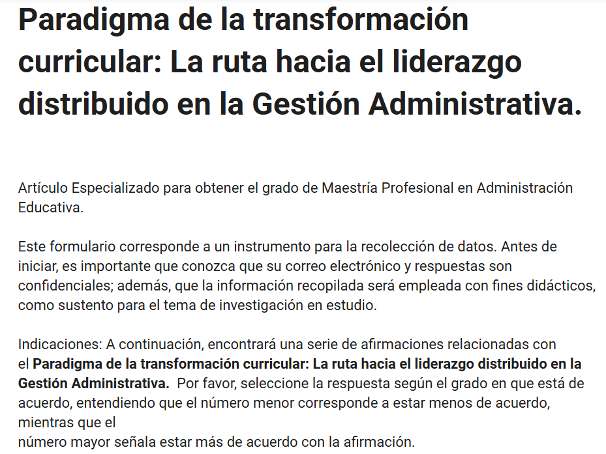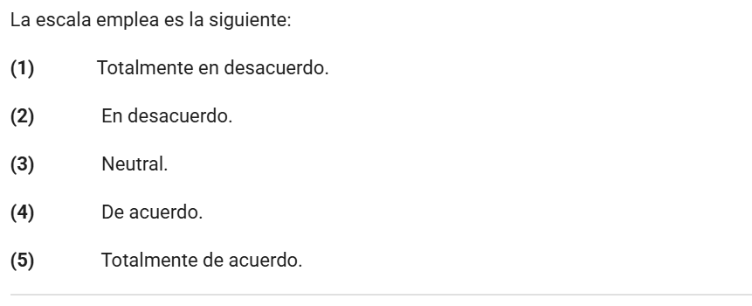

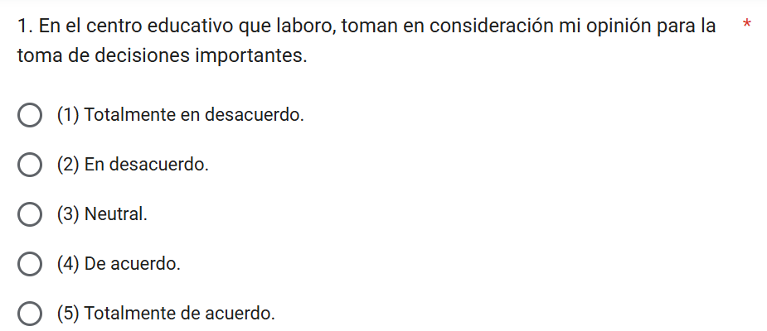
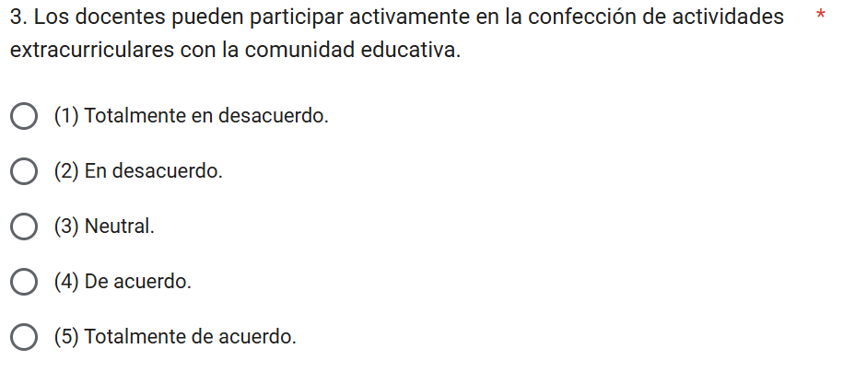
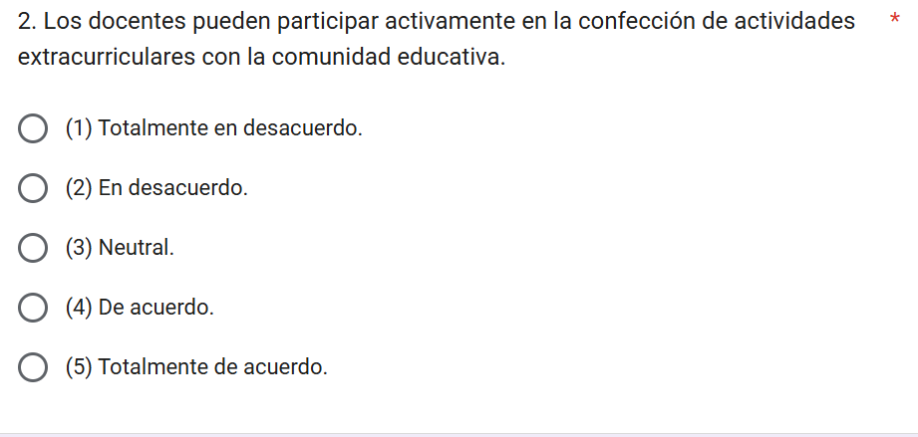
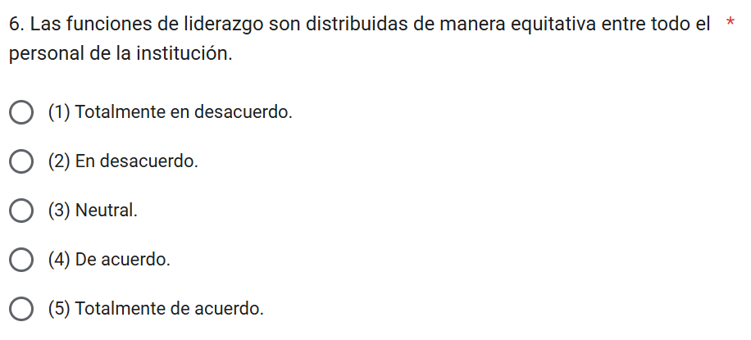
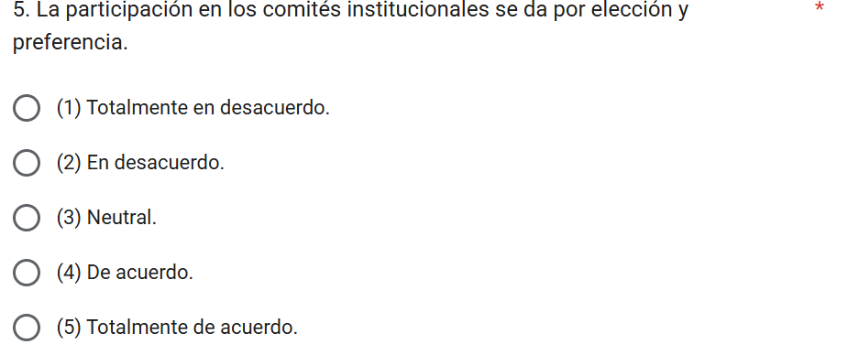
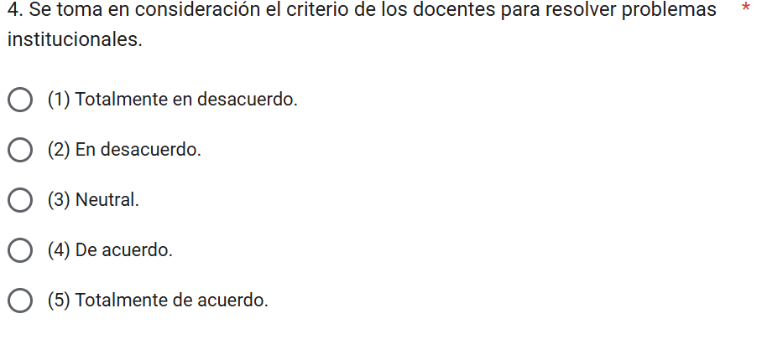
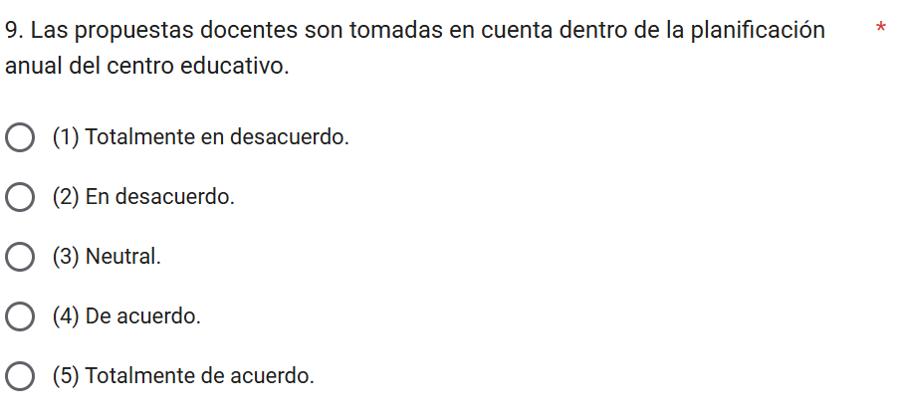
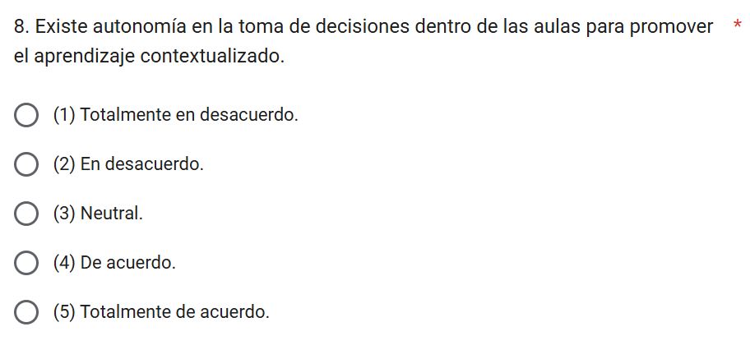
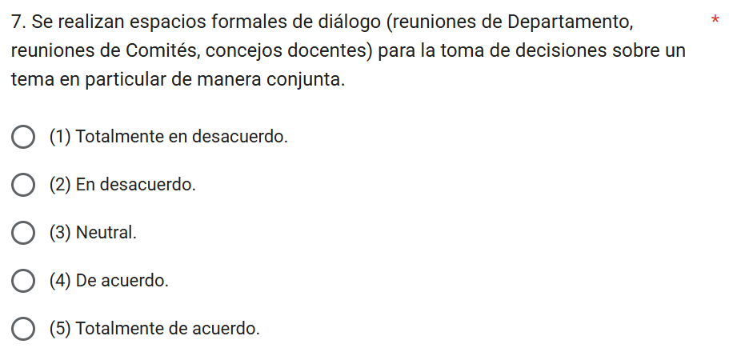

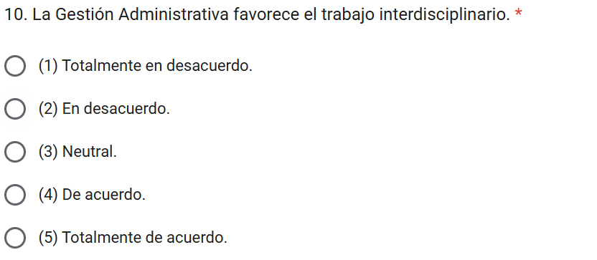
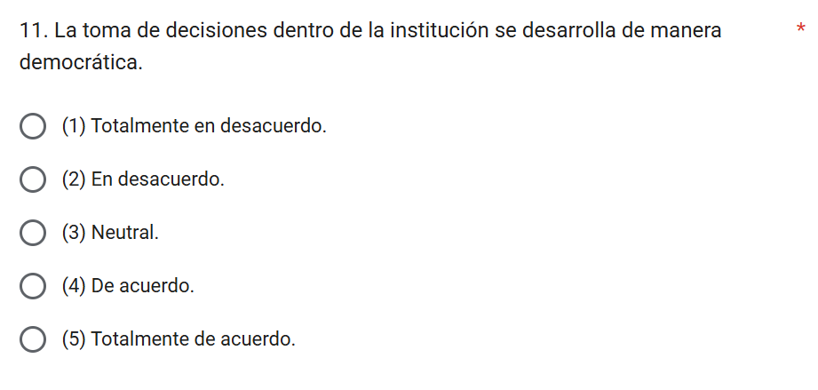
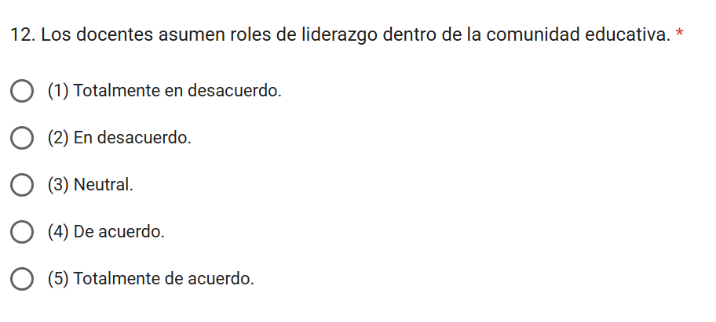
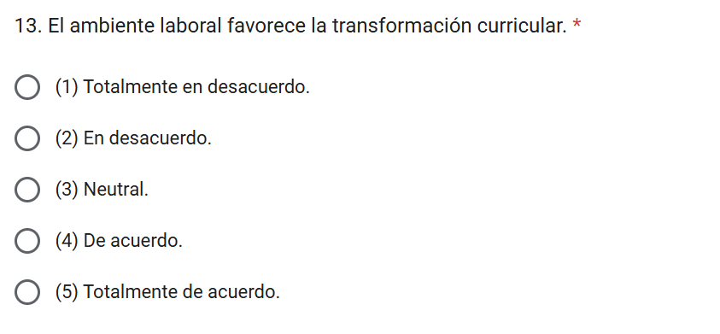
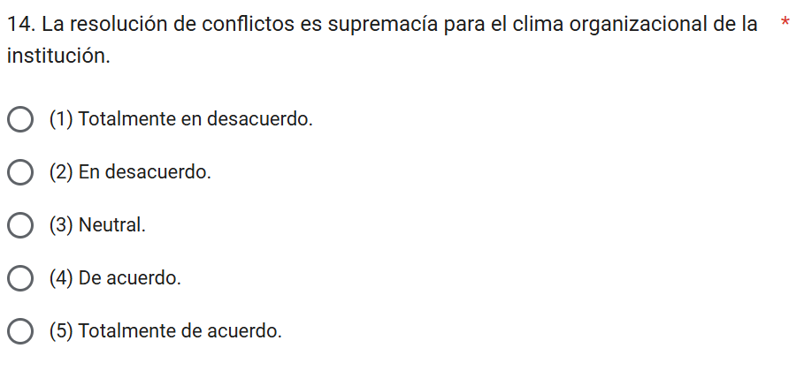
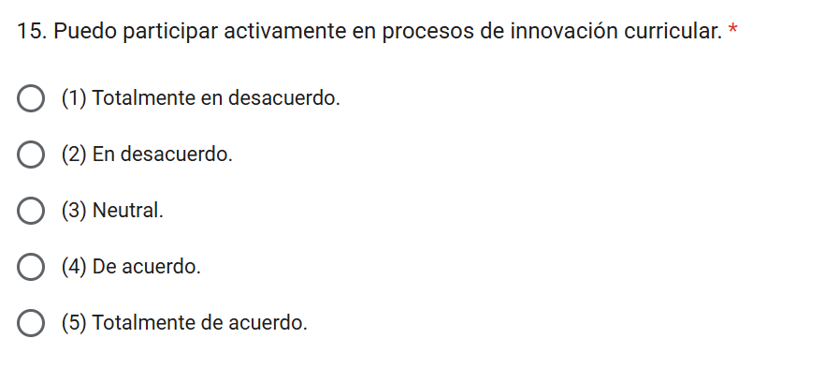
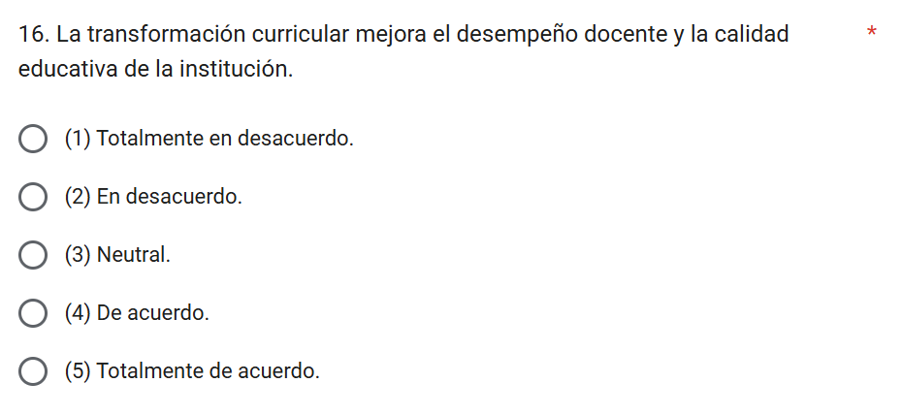

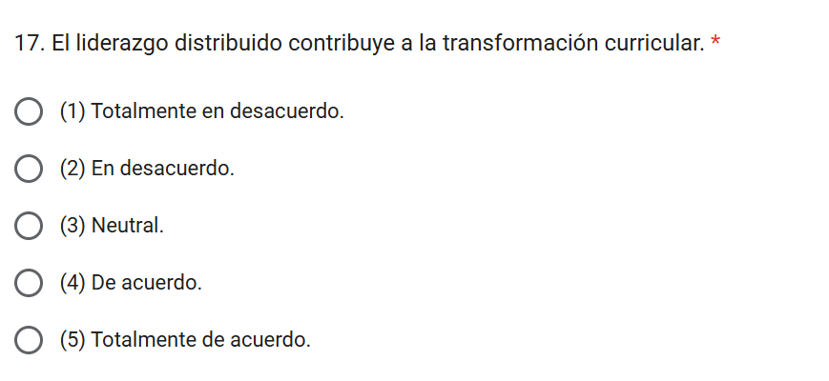

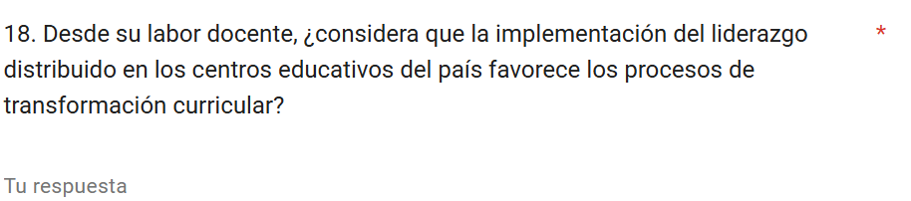

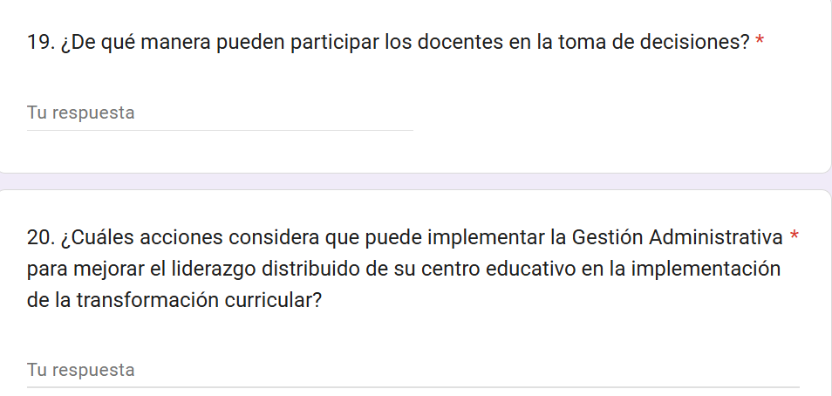

ANEXO N°2
TABLAS Y FIGURAS

Tabla 1
18. Desde su labor docente, ¿considera que la implementación del liderazgo distribuido en los centros educativos del país favorece los procesos de transformación curricular?
Respuestas
Sí. Por supuesto. Es necesario el liderazgo distribuido para la implementación de nuevas reformas educativas. Claro. Es indispensable. No tengo claridad en el tema. Mejora la toma de decisiones. Permita la participación activa. Agiliza las acciones. Favorece el dinamismo. Estimula la creatividad. Fortalece el trabajo en equipo. Permite el diálogo. No lo sé. Es sinónimo de democracia. Sí, impulsa la transformación. Nos hace parte del cambio. Obvio. Claro que sí. Sí, pero no es un tema que se hable mucho.

Nota. Esta tabla muestra la opinión de veinte docentes acerca si la implementación del liderazgo distribuido en los centros educativos del país favorece los procesos de transformación curricular.
Obtenido del cuestionario aplicado a los docentes, respuestas a la pregunta abierta número dieciocho (elaboración propia).
Tabla 2
19. ¿De qué manera pueden participar los docentes en la toma de decisiones?
Respuestas
Reuniones. Concejos docentes. Reuniones de Comités Institucionales. Actividades interdisciplinarias. En planificación de actividades. Autonomía de aula. Actividades cocurriculares. Actos culturales. Actos cívicos. Espacios de consultas. Participación estudiantil. Trabajo interdisciplinario. Innovación pedagógica. Equipos disciplinarios. No sé. En comitivas docentes. Brindando propuestas. Accediendo a información pertinente. No lo había pensado. Colaborando en el plan educativo de la institución.
Nota. Esta tabla muestra la opinión de veinte docentes acerca de qué manera pueden participar en la toma de decisiones. Obtenido del cuestionario aplicado a los docentes, respuestas a la pregunta abierta número diecinueve (elaboración propia).
Tabla 3
20. ¿Cuáles acciones considera que puede implementar la Gestión Administrativa para mejorar el liderazgo distribuido de su centro educativo en la implementación de la transformación curricular?
Respuestas
Que los comités sean por elección. Delegando responsabilidades según las habilidades de cada docente. Incentivando a la participación. Vinculando el trabajo colaborativo. Por medio de capacitaciones presenciales. Mediante canales de atención rápida. Motivando al liderazgo. Brindando espacios de diálogo. Innovación pedagógica. Reconociendo los logros. Organizando la comunidad educativa. Por decisiones individuales y colectivas. Brindando los recursos. Al permitir la autonomía docente. Por las metas claras. Los procesos deben ser supervisados. Ayudando con la retroalimentación. La mejora es de todos, no solo de unos cuantos. Se busca la calidad educativa. Al ver que todos somos un equipo.

Nota. Esta tabla muestra la opinión de veinte docentes acerca las acciones que puede implementar la Gestión Administrativa para mejorar el liderazgo distribuido. Obtenido del cuestionario aplicado a los docentes, respuestas a la pregunta abierta número veinte (elaboración propia).

Figura 1
Respuestas a las 17 afirmaciones aplicadas en el cuestionario con la Escala Likert.
Nota. Esta figura muestra de manera general las respuestas dadas a las diecisiete afirmaciones que se evaluaron con la escala Likert (ver el anexo 1 para observar el cuestionario en su totalidad). Obtenido del cuestionario que usa la escala Likert aplicado a los docentes (elaboración propia).
